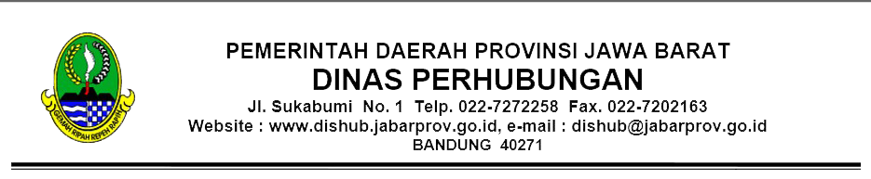

 |  |  | Bandung, ${tglsk}
Nomor | : | ${nosk} | Kepada
Sifat | : | Biasa | Yth. | 1. ${v_tujuansrt} c.q Samsat ${v_kabkota}.
Lampiran | : | - | Yth. | 1. ${v_tujuansrt} c.q Samsat ${v_kabkota}.
Hal | : | Rekomendasi Penguningan Angkutan Pariwisata |  | 2. Kepala Dinas Perhubungan Kab/Kota ${v_kabkotadishub}.
di

TEMPAT

1. | Memperhatikan surat :
1. | a. | Direktur Jenderal Perhubungan Darat Nomor: ${v_nosrtdishub} Tanggal ${v_tglsrtdishub} Perihal ${v_perihalsrtdishub}
 | b. | Pimpinan PT. ${v_nperusahaan} Nomor : ${v_nosrtpermohonan} Tanggal ${v_tglsrtpermohonan} perihal ${v_perihalsrtpermohonan}
2. | Sebagai Informasi ${v_nperusahaan} di ${v_domisiliperusahaan} mengajukan permohonan untuk penguningan angkutan pariwisata sebanyak ${v_banyakunit} unit, dengan data kendaraan sebagaimana terlampir.
3. | Sehubungan dengan hal tersebut di atas, maka untuk proses lebih lanjut bersama ini agar ${v_nperusahaan} di ${v_domisiliperusahaan} dapat melengkapi persyaratan sebagaimana terlampir.
4. | Perusahaan wajib membuat, melaksanakan, dan menyempurnakan sistem manajemen keselamatan dan selalu mempedomani peraturan keselamatan dalam setiap operasional usahanya.
5. | Informasi ini berlaku sampai dengan ${v_masaberlaku} dan apabila dalam kurun waktu yang ditetapkan tidak dapat direalisasikan maka surat ini dengan sendirinya dinyatakan batal dan tidak berlaku.
6. | Surat informasi ini tidak berlaku sebagai dokumen perjalanan kendaraan.
7. | Demikian disampaikan sebagai bahan proses lebih lanjut.
Plh. KEPALA DINAS PERHUBUNGAN
PROVINSI JAWA BARAT
${ttd}

Tembusan:
- Yth. Kepala UPTD PPP LLAJ Wilayah ${v_uptdwilayah}
- Yth. Pimpinan ${v_nperusahaan} di ${v_domisiliperusahaan}

 | Lampiran I Surat Kepala Dinas Perhubungan Provinsi Jawa Barat
 | Nomor | : | ${nosk}
 | Tanggal | : | ${tglsk}
 | Perihal | : | Rekomendasi Penguningan Angkutan Parawisata

DATA KENDARAAN
No | No Rangka | No Mesin | Merk/Tahun
 | ${v_norangka1} | ${v_nomesin1} | ${v_merktahun1}
 | ${v_norangka2} | ${v_nomesin2} | ${v_merktahun2}
 | ${v_norangka3} | ${v_nomesin3} | ${v_merktahun3}
 | ${v_norangka4} | ${v_nomesin4} | ${v_merktahun4}
 | ${v_norangka5} | ${v_nomesin5} | ${v_merktahun5}

 | Lampiran II Surat Kepala Dinas Perhubungan Provinsi Jawa Barat
 | Nomor | : | ${nosk}
 | Tanggal | : | ${tglsk}
 | Perihal | : | Rekomendasi Penguningan Angkutan Parawisata

Lampiran
Daftar dokumen yang wajib dilengkapi sebagaimana persyaratan sebagai berikut :
Rekomendasi / pertimbangan teknis dari Dinas Perhubungan ${v_domisiliperusahaan};
Salinana kelengkapan surat kendaraan dimaksud :
- STNK/Nota Pajak sesuai domisili;
- Buku Uji sesuai domisili
- Surat Registrasi Uji Tipe Kendaraan
Foto Kendaraan (Tampak depan, samping) yang mencantukmkan tulisan ”ANGKUTAN PARIWISATA”, Logo dan Nama Perusahaan;
Bukti memasang alat GPS pada kendaraan;
Nomor Induk Berusaha dan KBLI 49221 (Angkutan Bus Pariwisata)
Sertifikat Sistem Manajemen Keselamatan;
Bukti memilik/menguasai fasilitas tempat penyimpanan kendaraan (pool), dilengkapi dengan gambar/denah;
Bukti pelunasan iuran wajib asuransi kecelakaan PT. AK Jasa Raharja;
Asli surat ”Informasi Pengusahaan Angkutan Pariwisata”.

Plh. KEPALA DINAS PERHUBUNGAN
PROVINSI JAWA BARAT
${ttd}

